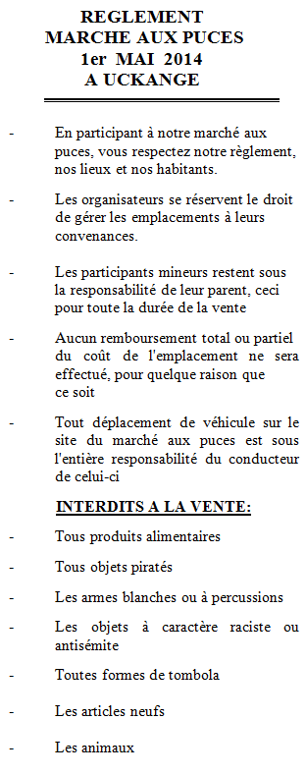

**29 SEPTEMBRE 2019 UCKANGE**

**29 SEPTEMBRE 2019 UCKANGE**

**29 SEPTEMBRE 2019 UCKANGE**

**29 SEPTEMBRE 2019 UCKANGE**